jeesite的使用（三）
上次说到关于自动生成的增删改查简单的操作的数据流向这次看我用自己的代码去建立自己的功能的：

我以 院系表 班级表 学生表 教师表和课程表 为例下面是自建的表格信息：
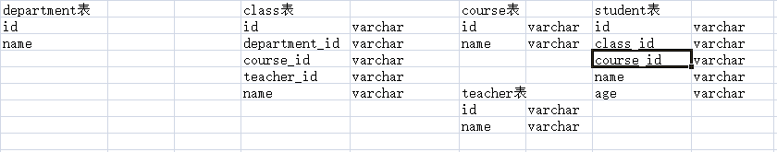
修改一下表哈 在student表的添加一个studentNo字段
在mysql中建立好数据库开始
自己写代码了
想明确一下我的需求：
我需要呈现学生的基本信息列表 :包括 学生的院系 班级 学号 姓名 年龄 可以通过院系 班级 学号 年龄 单个或多个查询 可以删除和修改

好了现在开始了 ：
先写好SQL语句：
可以使用自己平常用SQL也可以参考自动生成的代码的SQL我喜欢用后者：
在Navicat for MySql 新建一个查询
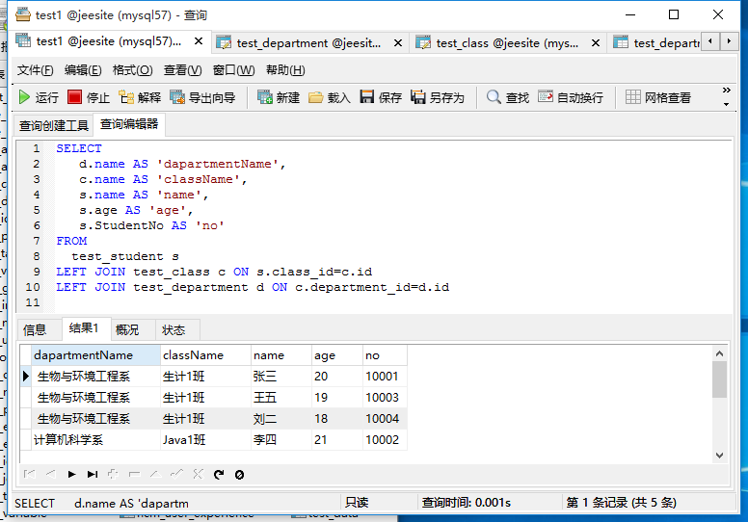
自己在各表中添加了一些数据自己写的Sql如上通过左连接可以把三个表连接在一起查到三个表的数据
当然你也可以不用左连接SQL 如下：
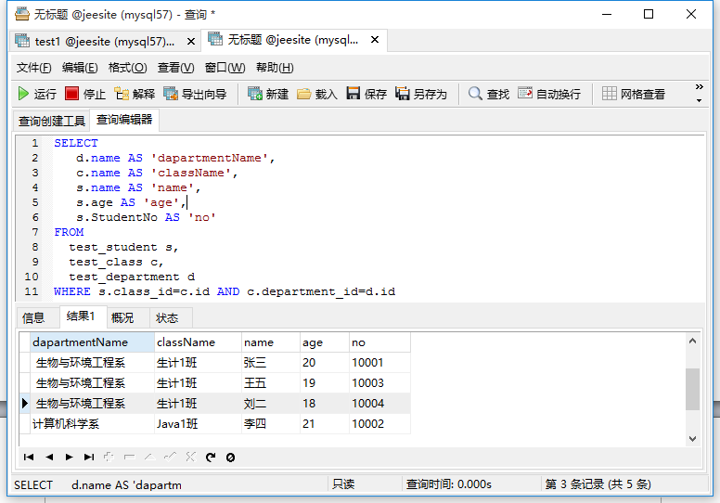

现在自动生成的HyReportDao.xml文件目录下新建一个StudentDao.xml 并把前者的数据复制过来（也可以自己打，如果你自己不嫌麻烦的话），然后清除掉不需要的数据如下:
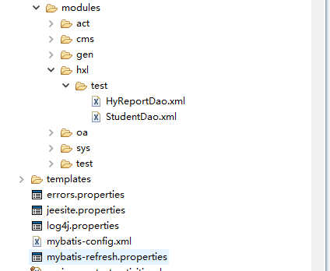
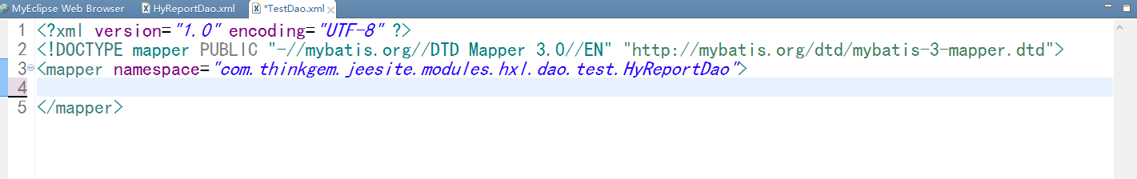
参考生出的代码写一个SELECT 并把自己的SQL复制过来如下:
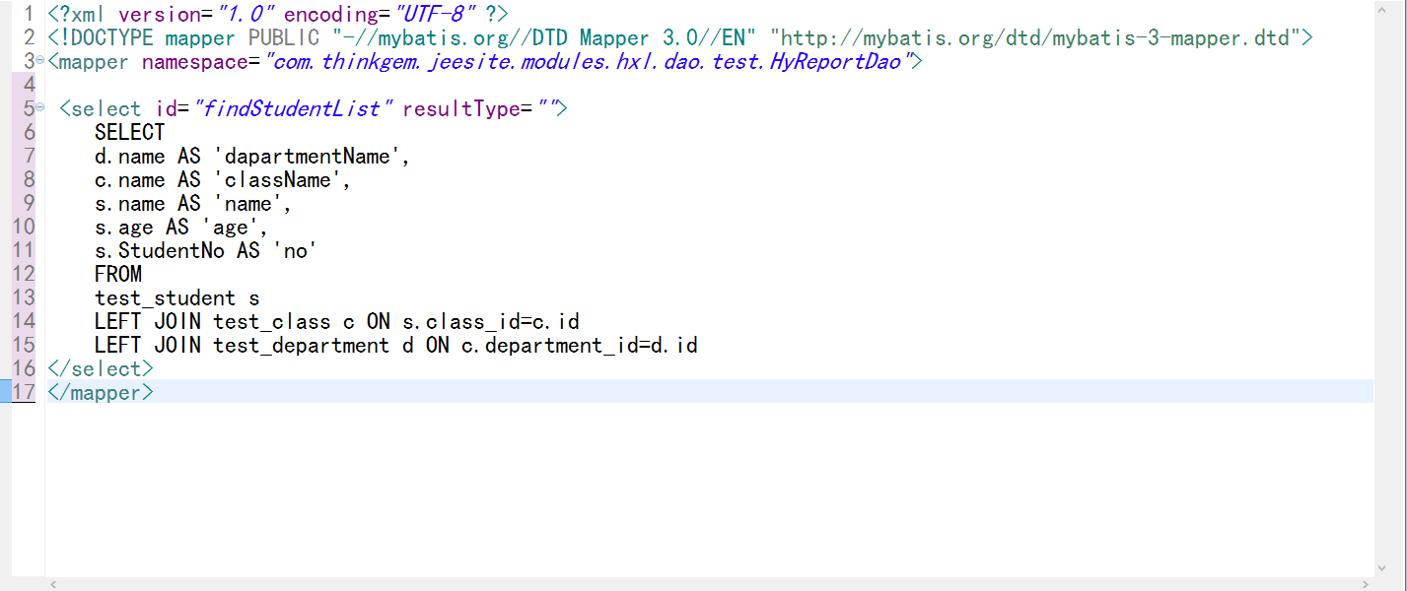
id 自己命名 resultType是对应的实体类 即下面你需要查找的字段
然后我们在自动生成的entity包中建一个Student的实体类：
如下:
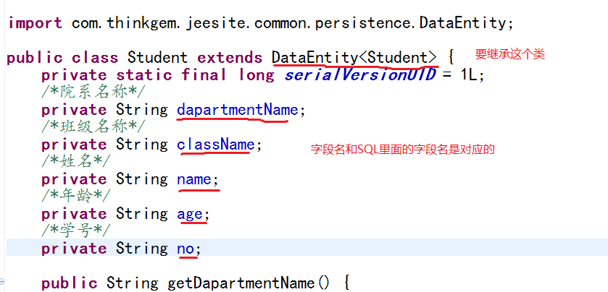

然后在自动生成的HyReportDao.java所在目录建一个StudentDao.java接口如下：
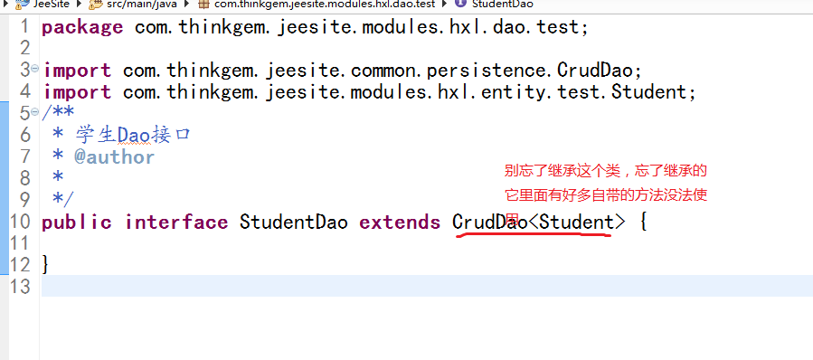然后就是让SQL所在层和Dao接口层联系在一起了
只需要在sql所在层做如下修改就可以了：
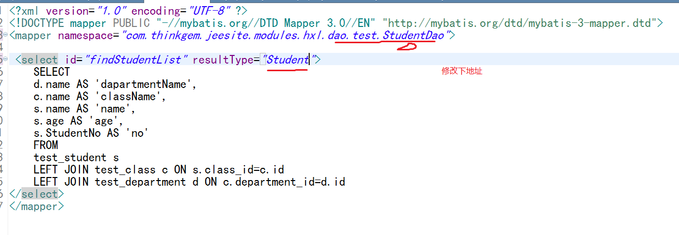
然后怎么调用SQL呢 可以在StudentDao 接口层建一个方法名与select 的id 对应的 方法即可，具体如下：
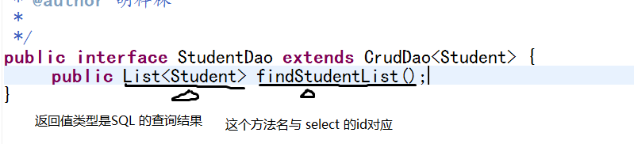
现在SQL和D ao就连接在一起了，现在让我来连接 service层和Controller层
分别在两层中建StudentService.java 和StudentController .java 如下：
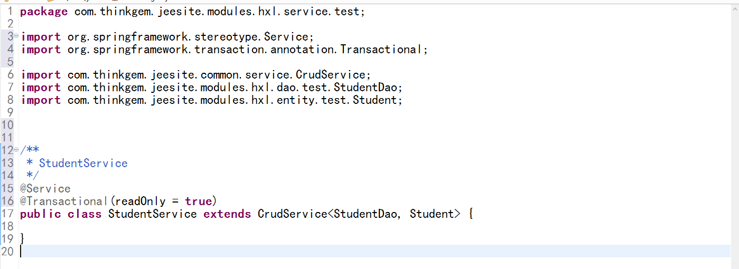

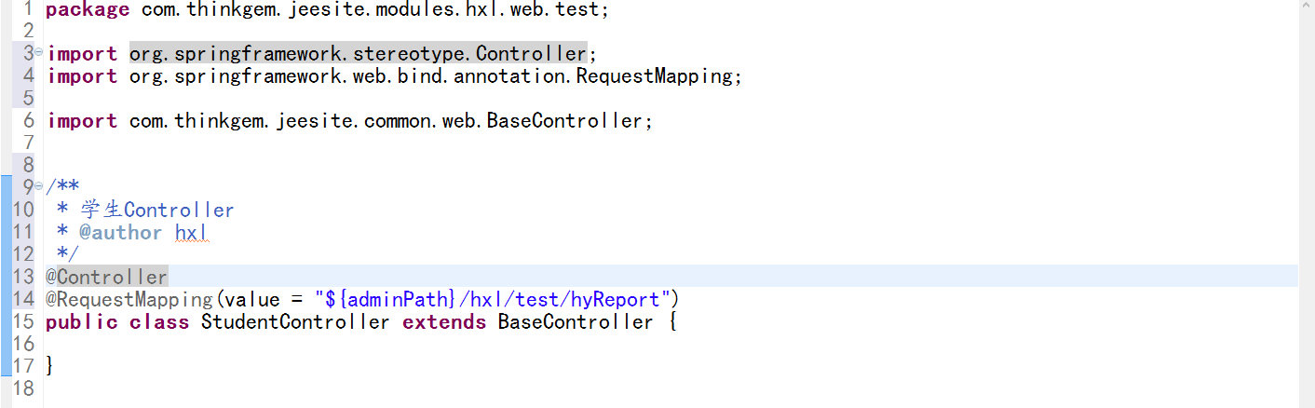
注意一下参考一下自动生成代码然后别忘记了注释(@Controller) 和继承相关类

现在写一下jsp页面：
在自动生成的JSP页面下建一个StudentList.jsp 内容全删除然后把自动生成的HyReportlist.jsp 的内容复制过来再自己修改成自己需要的 我修改后如下:
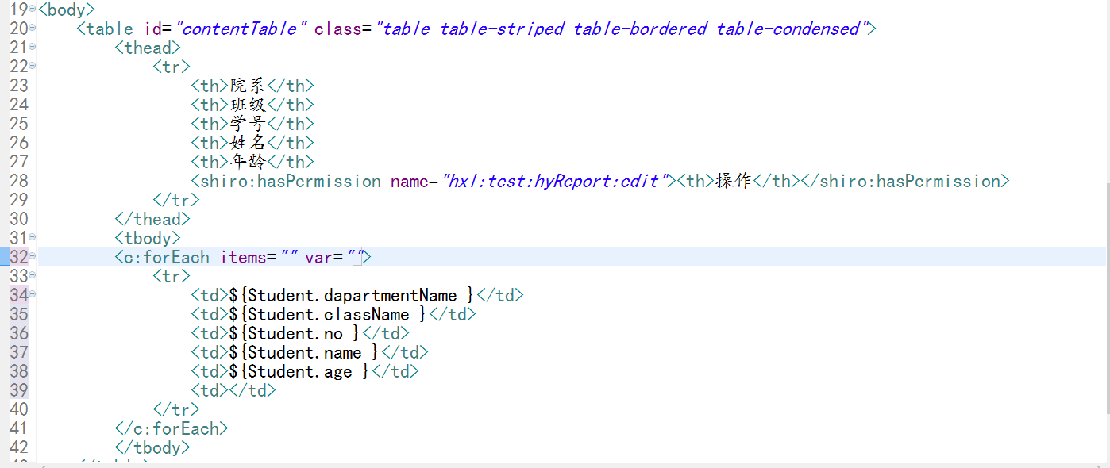
上面的JS 不动，当然你也可以删除以为上面是用来分页的函数（等一下我要说分页问题所以需要留着）
其他修改如上，先别理会为什么先往下面看：
回到contorller 然后写一个方法如下:
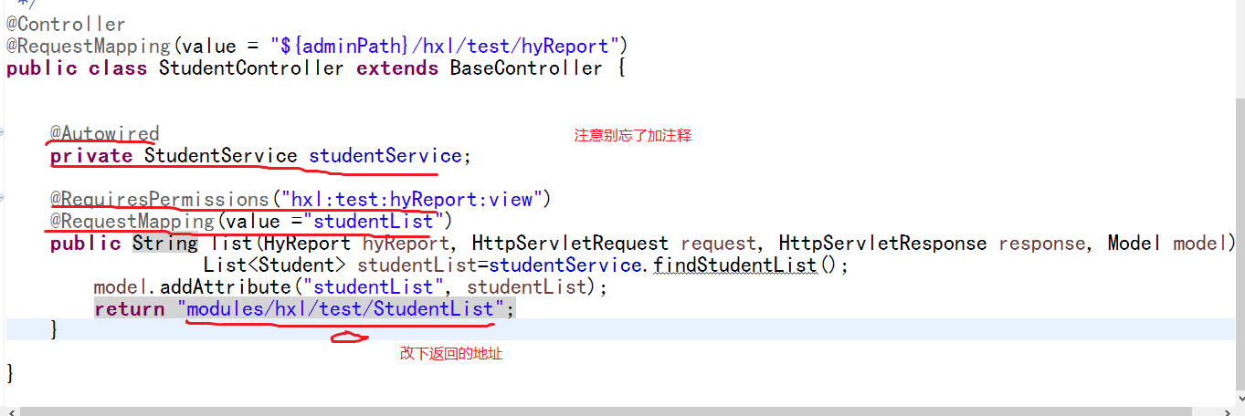
参考自动生成的代码 注意被忘了注释

上图有报错标志，把鼠标悬浮在上面点击 create Method 那个提示可以自动在S ervice层建一个与之连接的方法(你也可以自己直接到S ervice层去写这个方法)
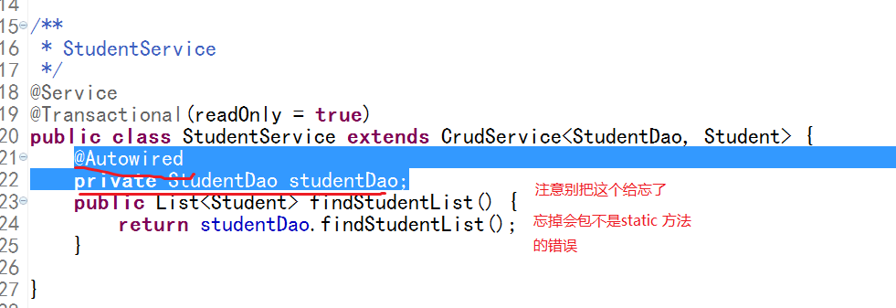
这个方法是与之前 写的Dao层方法连接一起的

然后我们就可以到系统设置去配置一个菜单好菜单如下（菜单的设置在(一)）：
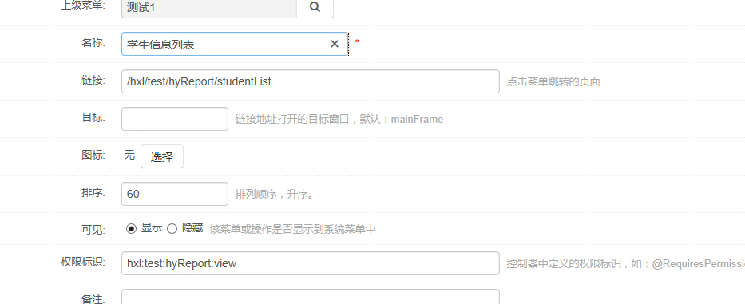
保存以后然后
改一下JSP页面：
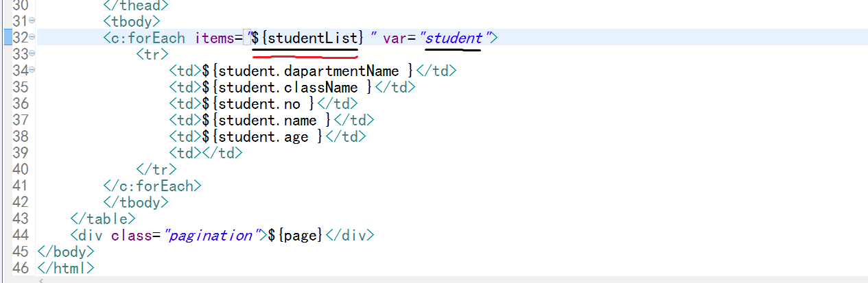
items=””引号里面是model.addAttribute("studentList", studentList);中引号里面的值
var=””引号里面是遍历的集合对象 就是实体类S tudent (不区分大小写，为了好识别最好小写)
然后就可以重新运行了效果图如下：
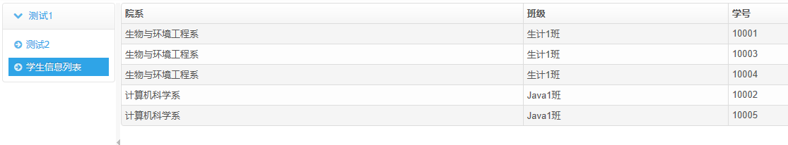
这样这个列表功能就完成了
下面来搞一下查询了，有上面的基础就好写了
先写JSP层如下：
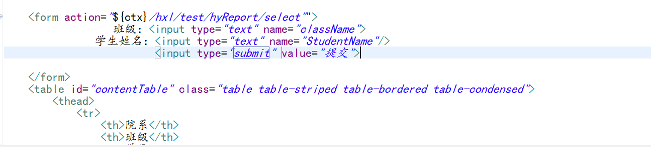
加了一个表单 地址对应controller中value 的值为select的方法
再写controller层如下：

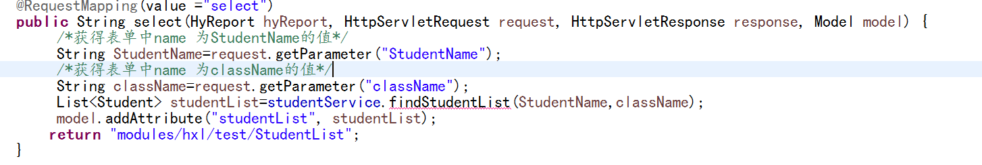
然后service层
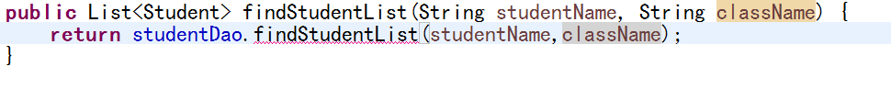
然后Dao层
传参的时候别忘了@Param(“studentName”), 也可以不加但是要保证和实体类中属性名相同（不是太肯定没试过但是同时用过可以用）
然后Dao.xml 层

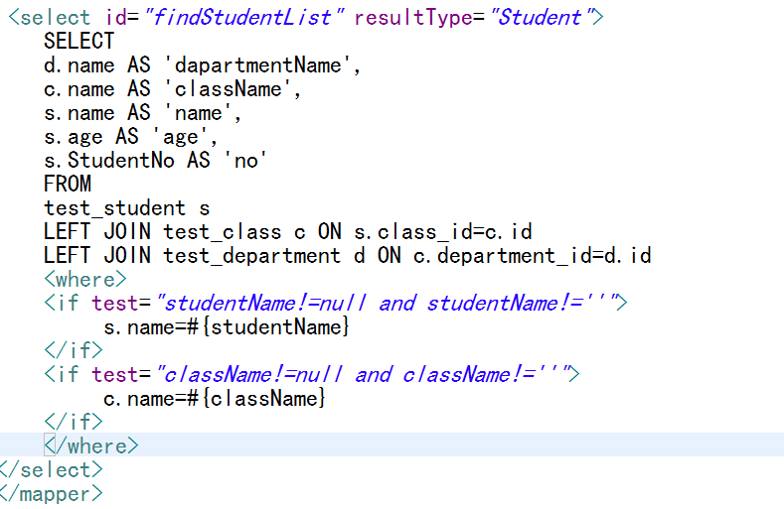

我在原来方法里面加了条件test=” studentName”引号里面的studentName和#{studentName}里面的studentName都是和@Param(“studentName”)里面的对应的

你也可以重新写一个SELECT 不过ID和方法名要改一下而且还要一致
然后就可以实现查询功能了 好了介绍问了下次再介绍一下关于常见错误和常用功能。

